Посмотреть публикацию

Развлечение для детей 3-4 лет "Веселые святки - колядки"

Группа №9

Воспитатель: Орлова В.Н.

Цель. Развитие у детей дошкольного возраста устойчивого интереса к русской народной культуре, воспитание духовности и формирование эстетического создания дошкольников в процессе ознакомления с народными традициями (колядование, народные игры.)

Ход развлечения:

Вот и закончилась новогодняя суета. С 7 января по 19 наступают Святые дни – святки. На Руси во время святок люди наряжались в необычные костюмы и ходили по домам и пели песни – колядки.

Эй, хозяева, вставайте!

Шире двери открывайте!

На пороге коляда

Веселиться всем пора!

Вошла Коляда позади Рождества, вперед Масленицы!

Святки празднует народ: веселится и поет!

Вот и будем веселиться.

Ребята, у вас хорошее настроение? А хотите, чтоб оно стало еще лучше? Предлагаю вам поиграть в игру «Веселая минутка».На каждый мой вопрос надо всем дружно ответить: «Вот так!» и повторить жест за мной. Попробуем .-Как живешь?- Как идешь?- Ночью спишь?- Как даешь? -Как шалишь?

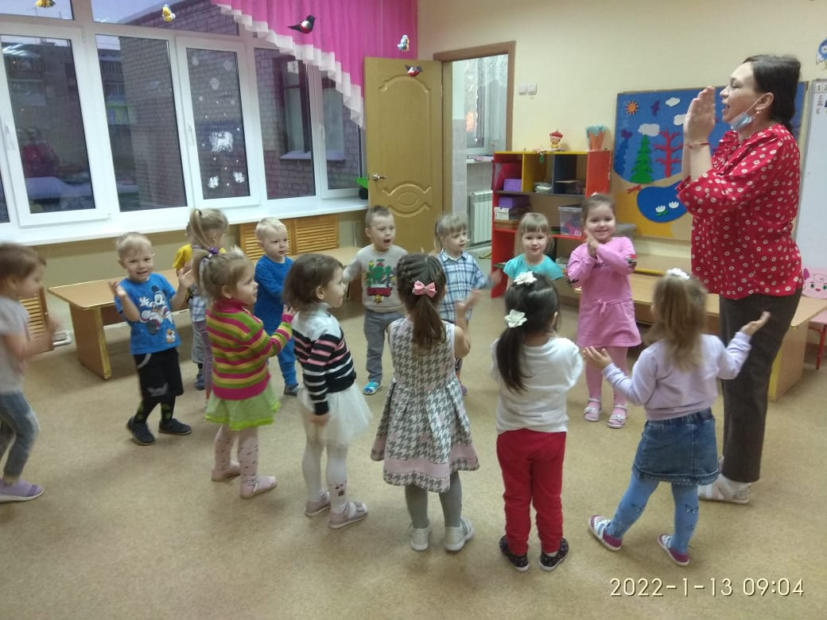

А давайте вспомним вместе с вами, каких домашних животных и домашнюю птицу вы знаете? (ответы детей)

А знаете ребята, что коза считалась символом удачи, добра, богатства. И чтобы у нас все это было в этом году, давайте поиграем с ней в игру «Пошла коза по лесу»

(Слова для игры)

Пошла коза по лесу, по лесу, по лесу,

Искать себе принцессу, принцессу, принцессу.

Давай, коза, попрыгаем, попрыгаем, попрыгаем.

И ножками подрыгаем, подрыгаем, подрыгаем.

И ручками похлопаем, похлопаем, похлопаем.

И ножками потопаем, потопаем, потопаем.

(Игра проводится несколько раз) 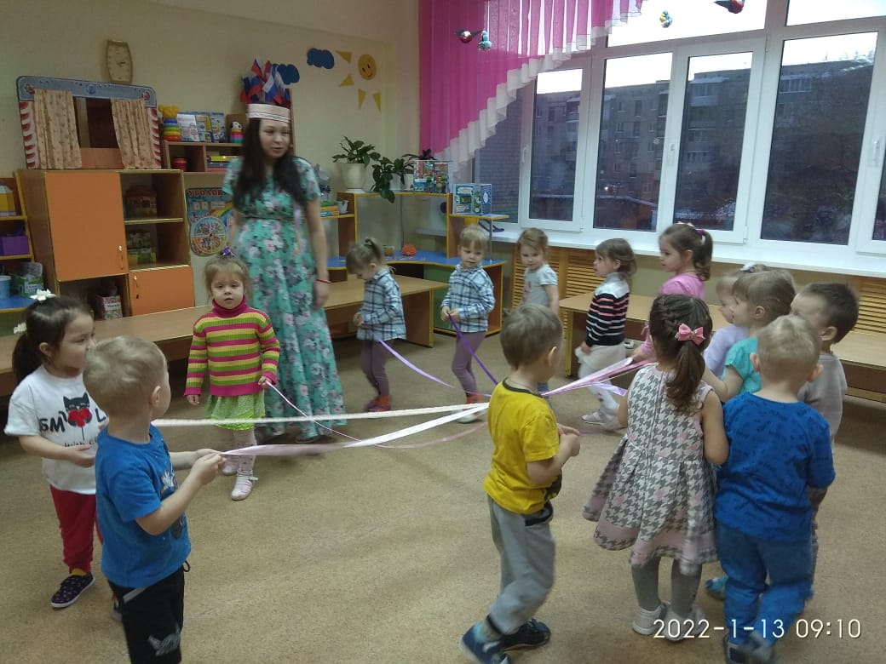

В гости Коляда пришла.

Колядки, колядки, собрались ребятки.

По деревне пошли, коляду нашли.

Пришла коляда, отворяй ворота.

КОЛЯДКИ ДЕТЯМ

1.) Дайте сладкого медка,  
Да кусочек пирога,  
Я станцую и спою,  
И колядки пропою!

2.) Помогаю маме я,  
Колядую до утра!  
Пожалейте деточку,  
Дайте мне конфеточку!

3.) Просим, с нами не шутите,  
Поскорее угостите!  
Будем прыгать и шалить,  
Да посуду в кухне бить!

4.) Вы детей не прогоняйте,  
А вкуснее угощайте!  
Дайте сушек и баранок,  
И какой-нибудь подарок! 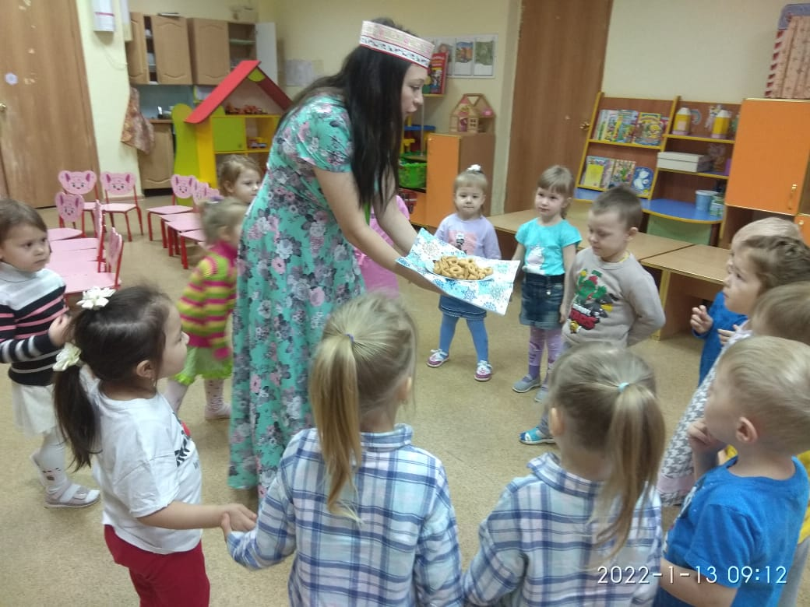

Есть у меня еще одна необычная вещица, от Баби Яги досталась

(показать веник)

Давайте ещё повеселимся, поиграем в игру «Хвост Бабы Яги».

Игра «Хвост Бабы Яги».

(Дети встают в круг и передают друг другу веник, пока играет музыка. У кого после окончания музыки веник остался в руках, тот едет на нём. как на лошадке.)

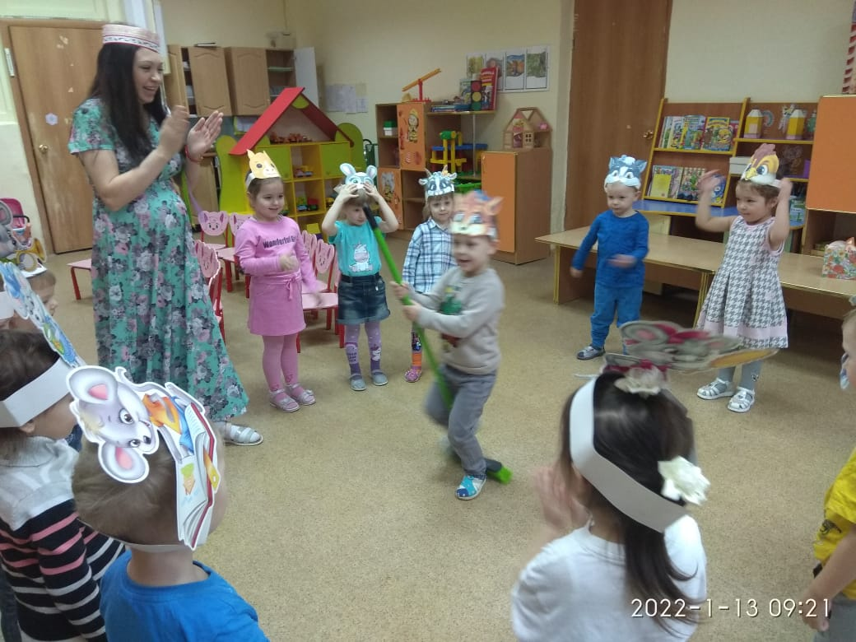

Знаю я примету древнюю. Кто во время колядок чихнет, тот здорово год проживет?   
Кто болеть не хочет - чихайте , что есть мочи

А ещё есть такая примета- если звёздочку с неба поймаешь…

 И желание загадаешь…

То оно непременно исполнится!

Загадывайте все желания!

(Дети ловят конфетти-звёздочки)

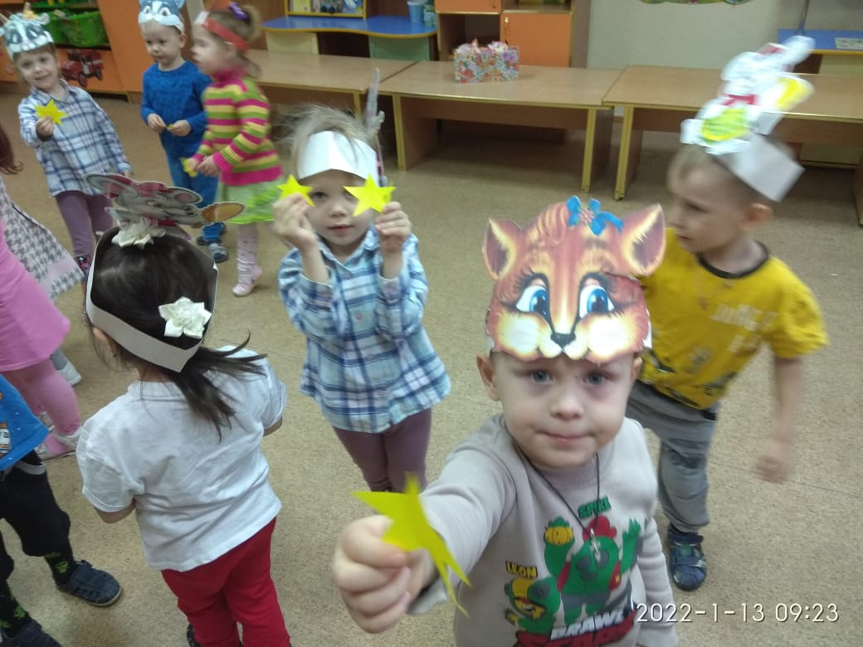

Ангел с неба прилетает, все желания исполняет!

